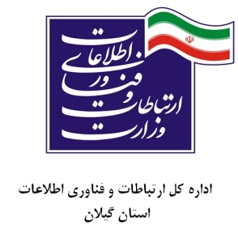

چك ليست فرایند تغییر مدیر عامل
از :
به :
نام شرکت:
شماره تماس:

مرحله الف: تهیه مدارک ذیل از طریق پست به آدرس دبیرخانه: ( همه مدارک برابراصل)
​
مدارک مورد نیاز برای تغییر مدیر عامل
- کپی برابر اصل تمام صفحات شناسنامه
- کپی برابر اصل کارت ملی به صورت پشت و رو
- کپی برابر اصل کارت پایان خدمت یا معافیت برای متقاضیان ذکور به صورت پشت و رو
- کپی برابر اصل مدرک تحصیلی
- ارائه آگهی تغییرات شرکت
- ​اصل پروانه
- ارائه عدم اعتیاد
- ارائه سوءپیشینه
- ارائه گواهی عدم بدهی مالیاتی مدیر عامل عدم بدهی مالیاتی شرکت
- عدم بدهی بیمه ای مدیر عامل

مرحله ب : ورود به سایت cra.ir و تکمیل اطلاعات و مدارک( طبق راهنمای سایت)

مرحله ج : تکمیل اطلاعات و بارگذای در سایت pishkhanict.ir تلفن هماهنگی جهت بارگذاری در مرحله (ج) : 32135916

دبیرخانه دفاتر پیشخوان:

بازرسی :

امضاء و تاریخ:

